ARAÇLAR PANELİ
2.1. Seçim Araçlarını (Marquee Tools) Kullanmak
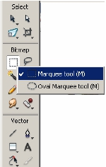
Seçim araçları resim veya grafiklerin belli bir
bölgesinin seçilmesini sağlar. Seçim araçları
dikdörtgen (rectangle) ve yuvarlak (oval) olmak üzere
iki çeşittir. Şekil 2.1’de seçim araçlarının araç kutusunda
ki yeri görülmektedir. Farenin sol tuşu ile simge
üzerinde belli bir süre basılı tutulduğunda gruptaki diğer
simgeler de görülür.

2.2. Kırpma Aracı

Kırpma (Crop) aracı resimlerin veya grafiklerin belli bir bölgesinin seçilmesini
sağlar. Diğer bir değişle seçili bölge dışındaki alanı silmiş oluruz. Kırpma aracını kullanmak
için araç kutusundan farenin sol tuşu ile simgeye tıklatılır.
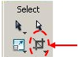

Kırpma Aracının Araç
kutusundaki yeri
Şekil 2.2: Crop aracı
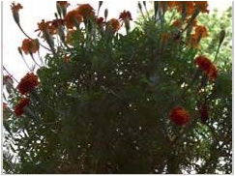
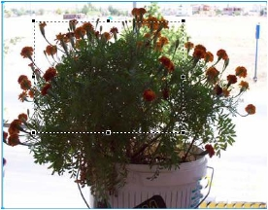

Şekil 2.6(a): Resmin Kırpma (Crop) aracı ile Şekil 2.6 (b): Kırpma (Crop) aracı ile
işaretlenmiş şekli resmin belli bir bölgesinin alınmış hali

Kırpma aracı seçildikten sonra resim veya grafik üzerinde kırpılmak istenen yerin
başlangıcında farenin sol tuşuna basılır (Şekil 2.6a). Tuş bırakılmadan kırpılmak istenen alan
işaretlenir. İşaretlenmeden sonra tuş bırakılır. Kırpma işleminden vazgeçilmek isteniyor ise
Esc tuşuna basılır. Kırpma işlemini tamamlamak için işaretlemeden sonra Enter tuşuna
basılır.

2.3. Sihirli Değnek (Magic Wand) Aracı
Sihirli değnek aracıyla aynı veya benzer renkleri içeren komşu piksellerin
seçilmesi sağlanır.
Şekil 2.7a'da sihirli değnek simgesinin araç kutusundaki yeri görülmektedir. Sihirli
değnek aracı seçildikten sonra özellikler (Properties) penceresinde aracın özellikleri Şekil
de görülmektedir.

Sihirli
Değnek
simgesinin
Araç
Kutusundaki
Yeri

Benzerlik düzeyi özellikler (properties) penceresindeki Tolerance değeri ile
belirlenir. Tolerance değeri düşürülürse birbirine yakın renkler seçilir. Örneğin, tolerance
değeri 0 yapılırsa tek renk seçilir. Tolerance değeri yükseltildiğinde ise daha fazla rengin
seçilmesi sağlanır. Tolerance değeri en fazla 255 değerini alır. 255 yapıldığında bütün
renkler seçilmiş olunur. Yani tolerance değeri yükseltildiğinde seçilecek alan genişletilir,
tolerance değeri küçültüldüğünde ise seçilecek alan daraltılmış olunur.
Edge (kenar) menüsü seçilen piksellerin kenar görüntüsünü kontrol eder. Edge
menüsü hard (sert) seçilen kenarların merdiven şeklinde seçilmesini sağlar. Anti aliasing
(düzgünleştirme) seçeneği kenarlardaki ön ve arka plan pikselleri karıştırarak daha
yumuşak bir görüntü oluşmasını sağlar. Feather seçeneği ise kenar rengi ile arka plan renginin karıştırılmasını sağlar yani harmanlar. Karışım değeri ise sürgü kaydırılarak
ayarlanır.
Live Marquee (aktif seçim alanı) özelliği ise seçim yapıldıktan sonra özelliklerin
değiştirilmesini sağlar. Bu özellik aktif edilmiş ise bir bölge seçildikten sonra Tolerance
değeri ve Edge özellikleri değiştirilebilir.

2.4. Kement (Lasso) Araçları

Kement ve poligon araçları resim ya da grafik çalışmalarında belli bir alanın serbest
olarak seçilmesini sağlar. Sihirli değnek (Magic Wand) aracı ile birbirine yakın pikseller
seçiliyordu.
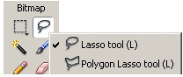
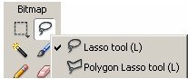
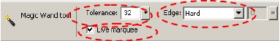
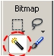

Burada ise kullanıcı tarafından isteğe bağlı olarak kapalı alanlar oluşturulur ve
üzerinde çalışılır. Kement aracı seçildiğinde seçilmek istenen alanın başlangıcında farenin
sol tuşuna basılır. Alan seçilinceye kadar tuş bırakılmaz. Başlangıç noktasına gelindiğinde
fare göstergeci küçük kare şeklini alır. Kare şekline geldiğinde tuş bırakılır. Eğer başlangıç
noktasına varmadan farenin sol tuşu bırakılır ise araç tarafından alan kapatılır.

Poligon aracının kement aracından farkı seçilmek istenen alanın kenarlarının düzgün çizgi olmasıdır. Farenin sol tuşunu sürekli basılı tutmaya gerek yoktur. Araç seçildikten
sonra tuşa bir defa basılır. Dâhil edilmek istenen alanın kenarlarında farenin sol tuşuna
basılarak bölge oluşturulur. Başlangıç noktasına gelindiğinde farenin göstergeci küçük
dikdörtgen şekline alır. Farenin sol tuşuna basılarak seçili alan tamamlanır. Başlangıç
noktasında uzakta bir konumda alan kapatılmak istendiğinde farenin sol tuşu çift tıklanarak
alan kapatılabilir. Sihirli değnek aracı ile yapılan uygulamalar bu araç içinde geçerlidir. Yine Shift
ve Alt tuşlarını da bu araç için kullanabiliriz. Örneğin, kement aracını değil de poligon aracını
seçmek istiyorsak simge üzerinde farenin sol tuşunu belli bir süre basılı tutarız. Bütün araçlar
açığa çıktığında poligon aracını seçeriz.

2.5. Lastik Damga (Rubber Stamp) Aracı

Şekil 2.10a: Lastik damga (Rubber
Stamp) simgesinin araç kutusundaki yeri

Bir resim ya da grafik rötuşlanmak ya da kopyalanmak istendiğinde lastik damga
aracının kullanılması yararlı olacaktır. Önce damda aracı seçilir sonra kopyası alınacak noktaya mouse sol tuş ile tıklanır. Daha sonra mouse sol tuşu basılı iken boş bölge taranır.

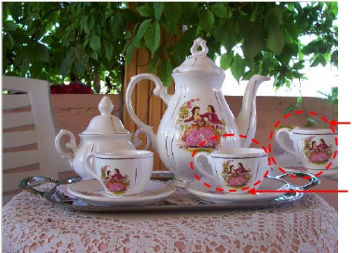

Lastik damga aracı ile
kopyalanmış bölge

Lastik damga aracı ile kopyası
alınmış bölge

2.6. Kırmızı Göz Temizleyici (Red Eye Removal) Aracı
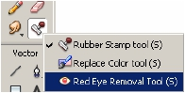
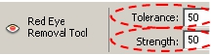

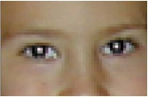
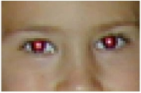

Kırmızı göz aracını araç kutusunda seçmek için farenin sol tuşu ile lastik damga
(Rubber Stamp) üzerinde belli bir süre basılı tutulur. Gruba ait diğer simgeler de
açıldığında grup içerisinde kırmızı göz temizleme (Red Eye Removal) aracı seçilir
Araç seçildiğinde özellikler (Properties) penceresinde aracın özellikleri
görüntülenir. Tolerance (tolerans) değeri kırmızı tonların aralığını genişletir veya daraltır.
Tolerance değeri artırıldığında kırmızı ton aralığı artar. Azatlığında kırmızı ton aralığı

azalır. Strength (güç) değeri kırmızı rengin yerini alacak rengin koyuluğunu kontrol eder.
Tolerance ve Strength ayarları yapıldıktan sonra gözün kırmızı olan kısmı farenin sol
tuşu basılı tutularak işaretlenir. Farenin tuşu bırakıldığında kırmızı göz hatası giderilmiş olur

2.7. Tuval Rengini (Canvas Color) Değiştirme
Tuval rengi (Canvas Colors) resmin veya grafiğin arka plan rengidir. Tuval rengi
menüden değiştirilebileceği gibi resim ekranda iken, Properties penceresi kullanılarak da
değiştirilebilir.

Menüden tuval rengi (canvas color) değiştirilmek istendiğinde (değiştir/tuval/tuval rengi) seçilir.

3.1. İçine Yapıştırma (Paste Inside) ile Maskeleme
İçine yapıştırma farklı şekillerin iç içe yapıştırılmasını sağlar. Nesnelerin kenarları
birbirine uyumlu değilse uyumlu hale getirir. Yani içine yapıştırırken maskeleme işlemini de
gerçekleştirmiş olur. Örneğin dairenin kenarı yuvarlıktır. Daire içerisine dikdörtgen
yerleştirilmek istendiğinde dikdörtgenin kenarları düz olduğundan dairenin dışında kalır ya
da arada boşluk oluşur. Tam olarak hizalanmaz. Resim işleme programı hep şekilleri içe
yapıştırır. Hem de kenarları uyumlu hale getirir. Dikdörtgenler içeri yapıştırıldığından
dikdörtgenin kenarlarını yuvarlatır. Bu da maskeleme işlemidir.
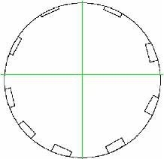
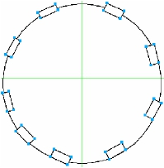

Örneğin, daire içerisine dikdörtgen yerleştirilecek bütün dikdörtgenler seçilir.
Edit/Cut (Ctrl+X) (düzen/kes) menüsü kullanılarak seçili dikdörtgenler kesilir. Dairenin içerisine
dikdörtgenler yerleştirileceği için daire seçilir. Daire seçildikten sonra Edit/Paste Inside (Ctrl+Shift+V)
menüsü uygulanarak dikdörtgenler daire içerisine yapıştırılır. Kesme işleminden sonra Edit/Paste
Inside menüsü pasif durumda ise daire seçili değildir demektir.

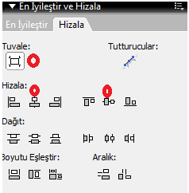
3.2.Bir nesneyi tuvalin tam ortasına Yerleştirme

Önce nesne seçilir. Pencere menüsünden hizala seçilerek tuvale ifadesi işaretlenir ve hizaladan yatayda ve dikeyde orta seçilir. Kırmızı işaretli halkalara tıklanır.

3.3. Nesneleri Gruplama
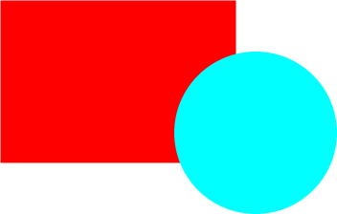
Nesnelerle çalışırken birden fazla nesnelere aynı işlemleri uygulayacak isek (taşıma,ölçekleme döndürme gibi) nesnelerin birlikte hareket etmesi işimizi daha kolay hale getirir.2 şekli gruplamak için önce her 2 şekil de seçilir. Seçim işlemi shift tusuna basılarak yapılır. Daha sonra Ctrl + G tuşlarına basılarak 2 şekil gruplanır yani birleşip tek şekil halini alır. Gruplanmış nesneleri çözmek için Ctrl + Shift + G tuşlarına basılır.

3.4.Katman Ekleme ve Adlandırma
Yeni bir çalışma sayfası eklendiğinde görülen iki temel katmandan Layer1, başlangıçta bütün nesnelerin ve resimlerin saklandığı katmandır. Başka katman oluşturulmaz ise belgedeki tüm nesneler bu katman üzerinde yer alır.
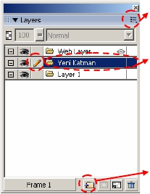

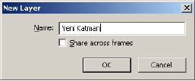

Yeni katman eklenmek istendiğinde katman (Layers) panelindeki Options
(seçenekler) menüsü kullanılır. Options menüsü farenin sol tuşu ile bir defa tıklandığında
ekrana Options menüsü gelir. Gelen ekran da New Layer (yeni katman) seçilir. Açılan pencerede
eklenecek katmana bir isim verilerek işlem onaylanır. Yeni oluşturulan katman, katman panelinde görülür.
Yeni bir katman oluşturmanın diğer bir yolu da katman (Layers) panelinin altındaki
simge farenin sol tuşu ile tıklandığında yeni bir katman oluşur.
Uygulama - Bir CD Oluşturma

Elimize bir CD alıp incelediğimizde verinin bulunduğu yüzeye bakıldığında iki bölüm
görülür: Verinin yazıldığı bölüm ve plastik bölüm. CD oluşturmak için üç tane iç içe daire çizeceğiz.
Önce en dıştaki daire çizilir, daha sonra diğeri en sona içerdeki daire çizilir.

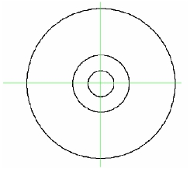
Hatırlatma: Çizim sırasında Shift tuşu şeklin daire olmasını, Alt tuşu ise dairenin merkez den ve merkeze eşit uzaklıkta çizilmesini sağlar.

Şekil: İç içe çizilmiş

Üç dairede seçilir, seçimden sonra Modify/Combine Paths/Punch menüsü kullanılır.
Punch üstteki şeklin alttaki şekli kestiği kısım çıkartılmış olunur. Bu da ortadaki boşluğun
oluşmasını sağlar. Zemin rengini değiştirdiğimizde ortadaki boşlukta yani en içteki renkte
zemin rengi görülecektir. Gerçek CD gibi ortada boşluk oluşturulmuş olunur. Plastik yüzeye
benzer yüzey oluşturmak için ortadaki daire seçilir, dolgu rengi gri bir ton seçilerek plastik
yüzey oluşturulur.

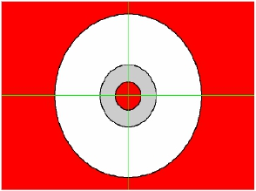

Yandaki şekilde görüldüğü gibi
zemin rengi değiştirildiğinde
ortadaki boşlukta da aynı renk
görülmektedir.

Renk (Degrade) Tonlaması ile CD’yi gerçekçi hale getirme

Renk (degrede) tonlaması, renklerin kademeli olarak karıştırılarak bir renkten
diğerine yavaş yavaş karışarak düzgün bir renk geçişi oluşturan sistemlerdir. Renk
(degrade) tonlaması için en az iki rengin tanımlanması gerekir. İstenirse ikiden fazla renk
tanımlanabilir, renk (degrade) tonlamasının izlediği açı değiştirilebilir.
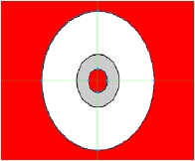
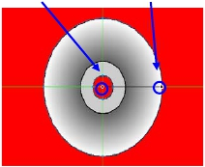

Şekil 6.4: Renk tonlaması Şekil 6.5: Renk tonlaması
Uygulanacak şekil uygulanmış şekil

Renk (degrade) tonlaması uygulanacak şekil seçilir (Şekil 6.4). Şekil 6.4’te şekil
birleştirme olarak Punch uygulandığından ortadaki alanları çıkartılmış gibi olunur. Şekil
E4.1'de en dıştaki daire seçilmiştir. Daire seçiminden sonra özellikler denetçisinde dolgu
(Fill) bölümünde Gradient menüsünden istenen bir renk tonlaması (Şekil 6.6) uygulanır.
Yukarıdaki örnekte Raidal renk tonlaması (Şekil 6.5) uygulanmıştır.
Açıklama : Önce renk tonlaması yapılacak şekil seçilir. Daha sonra özellikler panelinden sırasıyla
radyal – degrade seçilir.
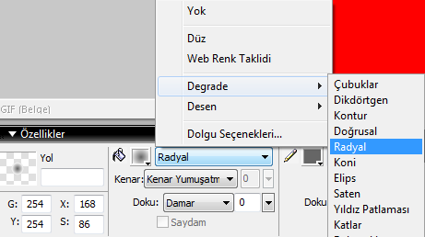

4.1.Bir Yol Boyunca Metin Ekleme

Metinlerin nesneye göre şekil almasını sağlayabiliriz. Örneğin bir CD oluşturduk.
Metninde CD boyunca yazılmasını yapalım.

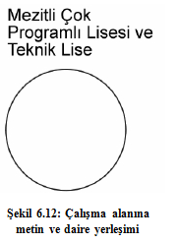
Çalışma alanına metin ve metnin izleyeceği
şekil çizilir. Burada CD üzerine metin
düşünüldüğünde bir daire çizilmiştir.
Metin ve şekil çalışma alanına
yerleştirildikten sonra her iki nesne seçilir.
Seçim tamamlandıktan sonra Metin / Yola
Ekle (Ctrl + Shift + Y) kullanılarak metnin
daire etrafına yerleştirilmesi sağlanır. Metin
daire etrafına yerleştirildikten sonra dairenin
hiçbir hattı görünmez.

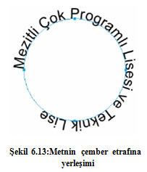

Metni daireden ayırmak için Text/Detach
From Path menüsü kullanarak metin şekilden ayrılır.

Metin şekil etrafına yerleştirdikten sonra
Properties penceresindeki özellikler kullanılarak veya
Text/Editor menüsü kullanılarak metin üzerinde
düzenleme yapılabilir.

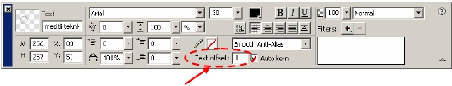

Metne girinti verme
Şekil 6.14: Properties penceresinde metin özellikleri

Metin seçili durumda iken Text/Orientation seçenekleri kullanılarak metin
yönelimleri değiştirilebilir. Özellikler denetçisinde metne girinti verme kullanılarak metin
ileriden ya da geriden başlatılır. Pozitif değer verilirse ilerden, negatif değer verilirse geriden
başlar.

Hatırlatma : Şeklin merkezden dışa doğru büyümesi için şekil seçili iken ctrl + T tuşlarına basılır. Shift + Alt tuşlarına basılarak mouse ile büyütme sağlanır.

Uygulama (Siz Yapın) : Aşağıdaki şekli Fireworks programında oluşturunuz.
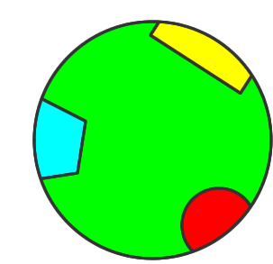
Maskeleme İşlemi : Tuvale eklenen bir hazır resmi Çizilen yıldız ile maskeleme işlemini gerçekleştirelim.
- Çalışma alanına dosya – içeri aktardan örnek resimlerden krizantem seçilir. Ve mouse imleci küçük kare iken mouse sol tuşu ile tuval üzerinde dikdörtgen seçilir.
- Vektör çizimlerden yıldız çizilir.
- Yıldız seçili iken kes denilir. Ve resim seçili iken düzenle – maske olarak yapıştır seçilir.

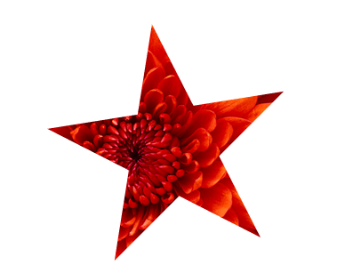

Yazı ile maskeleme işlemi :
- Resim eklenir ve yazı yazılır.
- Yazı seçilir ve kes denilir.
- Resim seçili iken düzenle menüsünden maske olarak yapıştır seçilir.

